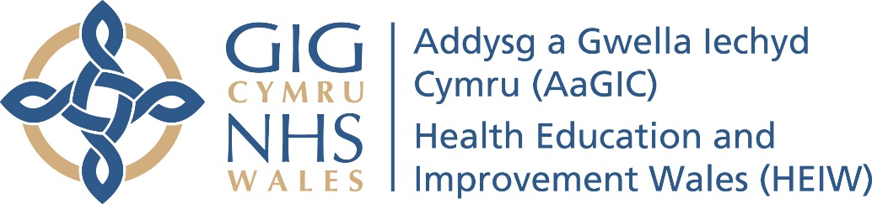

Cynllun DFT Bro Morgannwg a’r Bannau 2022/23



